Atenção: retorne ao moodle do dia 25/06/2020 e leia as observações da correção da atividade. Se você não realizou a atividade, deverá fazer as atividades 1, 2 e 3. Se realizou e o conceito da atividade for I ou R você também deverá refazer a atividade 1, 2 e 3 (para aprimoramento). Caso seu conceito seja B ou MB, faça apenas as atividades 4, 5 e 6.
Utilizem os textos trabalhados nas aulas dos dias 14/05, 21/05 e 04/06 (todos disponíveis nas propostas de aula, no Mural do Ieij). Apague as linhas caso responda no Word.
1. Descubra de quem são estes pés.

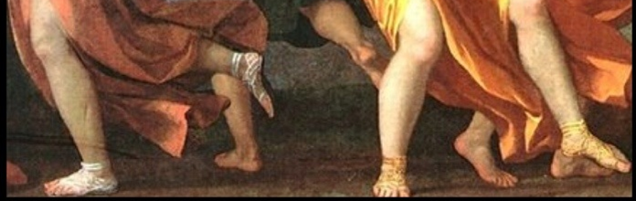

2. Sobre a frase: “O rosto do Trabalho está voltado para a Riqueza; o rosto da Riqueza está sereno; a da pobreza traz um semblante de sofrimento e a do Prazer está voltado para nós”. Releia a análise da obra, associe com o nome da obra e dê a sua opinião e sua interpretação para a frase acima. (Apague as linhas caso responda no Word)
________________________________________________________________________________________________________________________________________________________________________________________________________________________________________________________________________________________________________________________________________________________________________________________________________________________________________________________________________________________________________________________

3. Leia as frases abaixo e escreva nos parênteses (V) para frases verdadeiras e (F) para as frases falsas.
Sobre as características do Classicismo podemos dizer que:

( ) De acordo com a concepção do racionalismo, a razão era quem governava as emoções e os sentimentos, buscando uma harmonia, um equilíbrio entre forma e conteúdo.
( ) No Racionalismo, o indivíduo e seu lugar deixavam de ser universalizados , assumindo um caráter mais particular.
( ) A arte clássica estava preocupada com a Natureza e os Deuses.
( ) Os autores franceses e italianos eram imitados como modelos de perfeição.
( ) Com a retomada da mitologia greco-romana, os ideais de beleza e seus deuses apareciam em grande escala nas produções.
( ) Os clássicos acreditavam que a beleza era o racional, aquilo que era verdadeiro.
( ) O verdadeiro por sua vez, era a impressão e os sentimentos, daí resultou a valorização da técnica e o distanciamento do modelo a ser pintando.
( ) Correspondia à fusão, à união da mitologia pagã – com seus vários deuses e ninfas – com a tradição cristã.

Revisão do Segundo Bimestre
Responda às questões de acordo com os textos trabalhados nas aulas dos dias 14/05, 21/05 e 04/06 (todos disponíveis nas propostas de aula, no Mural do Ieij). Apague as linhas caso responda no Word.
4 – Qual a diferença da luz natural para a luz artificial?
________________________________________________________________________________________________________________________________________________________________________________________________________________________

5 – Explique o que é a sobra própria e a sombra projetada de um objeto:
________________________________________________________________________________________________________________________________________________________________________________________________________________________________________________________________________________________________________________________________________________________________________

6 – Qual o objetivo dos artistas do Classicismo?
________________________________________________________________________________________________________________________________________________________________________________________________________________________
________________________________________________________________________

7 – Quais as quatro figuras centrais do quadro Uma Dança para a Música do Tempo, de Nicolas Poussin, e que lugar cada uma delas ocupava na imagem? ________________________________________________________________________________________________________________________________________________________________________________________________________________________
________________________________________________________________________

